На современном этапе развития школьного образования много говорят о необходимости применения информационных технологий на уроках. Не подвергая сомнению, большое количество преимуществ такого обучения, хочется сказать об одном из недостатков – отсутствии системы методических разработок, как по разным предметам, так и по отдельным темам того или иного предметного курса. Как нам представляется, в будущем этот недостаток непременно будет устранен большим количеством наработок практикующих учителей. Мы бы хотели внести свой небольшой вклад в развитие этого процесса и поделиться с коллегами своим опытом проведения урока математики с использованием информационных технологий. Этот урок можно провести в 10–11-м классах, в зависимости от учебно-методического комплекса, применяемого учителем на уроке геометрии. Не секрет, что вопросы, связанные с построением сечений многогранников, вызывают у учащихся большие затруднения, связанные, в том числе, с отсутствием или недостаточной развитостью пространственного воображения.
Тема урока: Построение сечений призмы.
Система целей к уроку:
Общедидактическая цель: обобщение полученных знаний, отработка умений и навыков по их применению с помощью информационных технологий.
Триединая дидактическая цель:
- образовательный аспект: повторить основные методы построения сечения многогранников, определенного тремя точками пространства; формулы для вычисления площадей плоских многоугольников; показать возможности компьютерной программы для построения сечения и оценки его вида.
- развивающий аспект: развивать пространственные представления средствами компьютерной анимации.
- воспитательный аспект: воспитывать культуру групповой работы, культуру работы с компьютером и интерактивной доской.
Оборудование: интерактивная доска, компьютерный класс, учебное электронное издание Математика 5–11. “Новые возможности для усвоения курса математики”, выпущенная в серии “Дрофа”, мультимедийная презентация <Приложение 1, находится у автора>.
На первом этапе осуществляется проверка домашнего задания. Учащимся была предложена задача: построить сечение четырехугольной призмы плоскостью, проходящей через три точки на боковых ребрах призмы.
Сначала обсуждаем, какой вид имеет сечение, построенное учениками дома. Ответы различаются: большинство получили в сечении четырехугольник, но есть и такие работы, в которых сечение имеет вид пятиугольника.
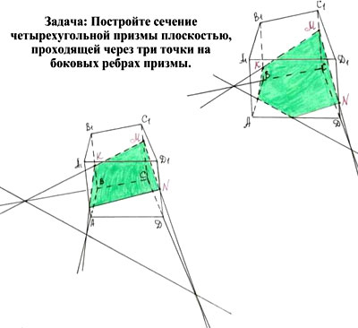
Рисунок 1
По готовым чертежам обсуждаем, чем отличается построение сечения в каждом из двух случаев и как это связано с расположением точек на боковых ребрах призмы.
На втором этапе классу предлагается сначала для самостоятельного решения следующая задача: на ребре AB куба ABCDA₁B₁C₁D₁ взята точка P - середина этого ребра, а на ребре DD₁ - точка Q₁ - такая, что DQ₁:Q₁D₁=1:2. Построить сечение куба плоскостью (C₁Q₁P). Найти его площадь, считая ребро куба равным a.
На интерактивную доску проектируются слайды, на каждом из которых показан лишь один из этапов построения <Приложение 1>.
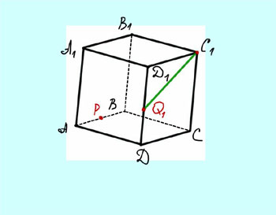
Рисунок 2
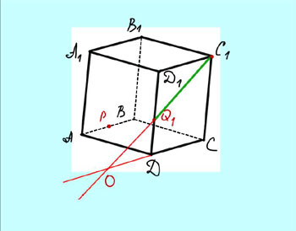
Рисунок 3
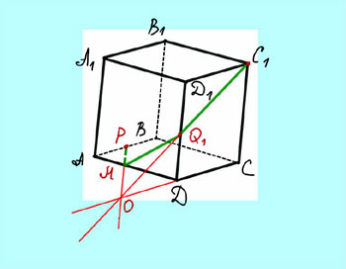
Рисунок 4
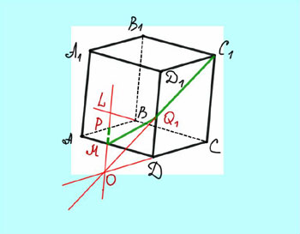
Рисунок 5
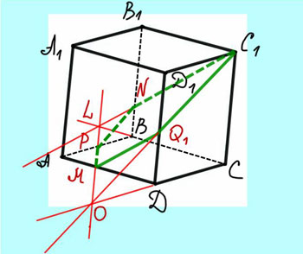
Рисунок 6
Каждый этап показанного построения обсуждается с классом по следующим вопросам:
- Какое построение выполнено?
- Какими свойствами обладает построенная точка?
- Каким плоскостям она принадлежит?
Таким образом, происходит проверка правильности построения сечения сильными учениками и оказывается помощь тем, кто затруднялся построить сечение самостоятельно. В этой части урока интерактивная доска служит как своеобразный большой экран для демонстрации заготовленной системы слайдов при поддержке компьютера учителя.
В записанном видеоролике <Приложение 2> учащиеся видят возможность вращения куба в плоскостях (xy), (yz), (xz), что позволяет посмотреть на сечение с разных точек зрения и сначала на интуитивном уровне, а потом на основе теоретических знаний определить его вид как пятиугольника, у которого попарно равные и попарно параллельные стороны. После этого обсуждаем план вычисления площади сечения на основе разбиения фигуры на непересекающиеся части и применения соответствующего свойства площадей. Вторая часть задачи служит домашним заданием на следующий урок.
На третьем этапе ученики работают за компьютерами. На интерактивную доску и на компьютеры установлена программа “Математика 7-11”. Открываем раздел “Стереометрия”, потом “Сечения. Упражнения”.
Задача: Точки P, Q, R – середины ребер A₁B₁B₁C₁ CD куба ABCD A₁B₁C₁D₁. Какой многоугольник получится в сечении куба плоскостью PQR? Определить площадь этого многоугольника, если известно, что ребро куба равно a.
Сначала по условию задачи сечение строят в тетради. Не все учащиеся могут успешно завершить это построение. Это связано как с достаточно сложной ситуацией построения, так и не очень удобным расположением точек в традиционном обозначении куба, принимаемом на уроках. После создания такой проблемной ситуации уместно обратиться к преимуществам данной компьютерной программы и показать, как можно построить сечение с помощью трех щелчков мышью по данным точкам на ребрах. В этой же программе ученики начинают вращать призму, что позволяет, изменяя ракурс, определять визуально вид сечения.
Вычислительная часть работы сопровождается обсуждением того, как найти площадь правильного шестиугольника. Основные этапы решения записываются на интерактивной доске с помощью специальных маркеров. При этом нет необходимости выходить из данной программы, записи осуществляются рядом с полученным чертежом.
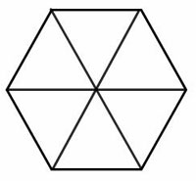
Рисунок 7
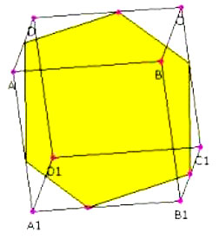
Рисунок 8
На данном этапе интерактивная доска выполняет функции обычной школьной доски и монитора компьютера, аналогичного тому, который стоит перед каждым учеником.
После введения ответа ученики имеют возможность оценить свою работу с помощью звучащей музыки и изображения улыбающегося или грустного лица. Каждый ответ фиксируется в индивидуальном журнале. По локальной сети результаты работы с каждого компьютера передаются на компьютер учителя. Описанные возможности позволяют каждому ученику самостоятельно или с помощью учителя справиться с заданием.
Итог урока
Необходимо, чтобы учащиеся задумались, какие преимущества и недостатки они увидели в процессе работы с компьютерной техникой по данной теме. Оценить тех, кто справился самостоятельно.
В заключении отметим, что привлечение информационных технологий к урокам математики, несомненно, повышает интерес учеников, стимулирует их активность, позволяет показать взаимодействие разных областей человеческих знаний. С другой стороны, итог урока должен заставить учеников задуматься и о том, что появление сечения не сопровождается показом всех дополнительных построений, не дает возможности понять процесс построения и вычисления, а служит лишь наглядной опорой в рассуждениях, которые зависят от теоретических знаний, умений и навыков каждого ученика.
Только оптимальное сочетание разных форм и средств обучения приводит к тому результату, которого каждый учитель стремиться добиться в своей работе.
Литература:
- Учебник “Геометрия 10–11”, автор А.В.Погорелов.
- В.Литвиненко “Многогранники. Задачи и решения”, М., Вита-Пресс, 1995.

